11 июня ребята из лагеря "Остров Детства" с головой окунулись в празднование Дня России!
День начался с познавательной экскурсии в Ножовскую сельскую библиотеку-музей. Там ребята узнали много нового об истории праздника, вспомнили государственную символику и проявили свои творческие способности, выполняя интересные задания.
В школе ребят ждал увлекательный мастер-класс от активистов Движения Первых! Каждый смог создать свой уникальный значок, который будет напоминать об этом замечательном дне. На территории школы прошел конкурс рисунков на асфальте "Россия в моем сердце", где каждый из ребят проявил художественные способности.
А в завершение дня - зажигательные флешмобы и создание коллективной творческой работы, объединившей всех ребят!
Отряд "Движение Первых" сегодня активно участвовал во Всероссийской акции "Окна России", украшая окна лагеря символами нашей страны. Также ребята посмотрели фильм на платформе детско-юношеского контента «КИНОСФЕРУМ.РФ», посвященный Дню России.
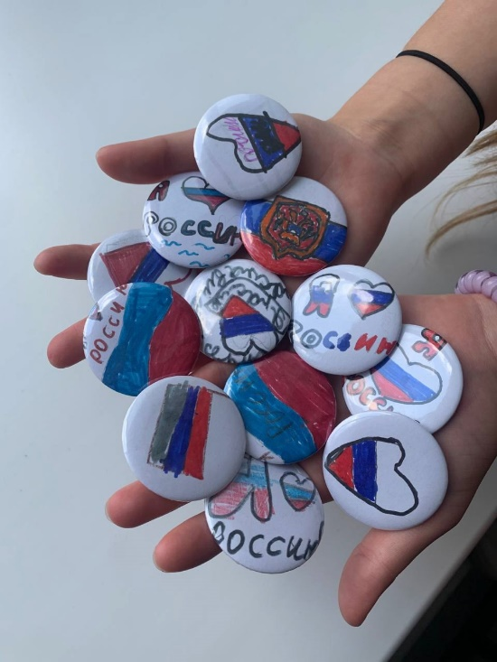
Мы поздравляем всех жителей нашей необъятной и прекрасной страны с Днем России! Желаем мира, добра, процветания и новых свершений!

